Ссоры родителей: чем опасно **выяснение**

**отношений на глазах у ребенка?**

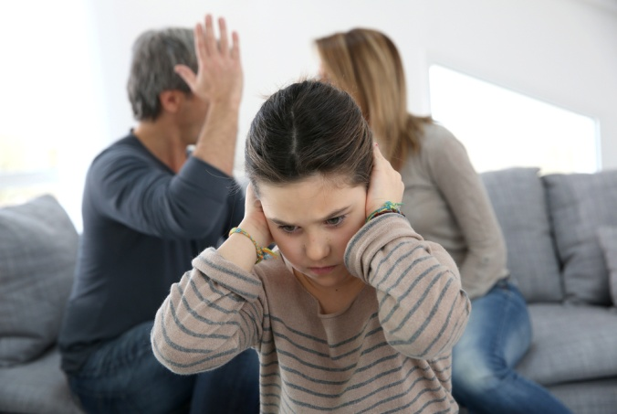

Ни для кого не секрет, что ссоры родителей в присутствии ребенка оказывают на последнего очень сильное негативное влияние. Однако такое чисто теоретическое знание редко останавливает взрослых от ругани и конфликтов при малыше. Чтобы в дальнейшем легче было остановить разгорающуюся ссору, необходимо разобраться более подробно и понять, в чем же конкретно заключается это негативное влияние.

## Последствия ссор при ребенке.

1. Плохое поведение. При виде конфликта между родителями ребенок испытывает бурю негативных эмоций, таких как страх, гнев, тревогу. И пока маленький человечек не знает способов, чтобы с ними справляться. Он может показать, что страдает, только с помощью криков, капризов, упрямства или непослушания. Одним словом, он пытается любым доступным ему способом привлечь внимание родителей, чтобы они помогли ему справиться с эмоциональной бурей внутри. Поэтому, если вы устали бороться с плохим поведением ребенка, необходимо посмотреть со стороны на собственное общение с партнером и с окружающими.
2. Снижение иммунитета. Каждая ссора родителей для ребенка является стрессом, а стресс неизменно влияет на здоровье любого, даже взрослого человека. Если ребенок постоянно находится в стрессовой ситуации, иммунитет организма снижается и возникают болезни, которые принято называть психосоматическими. Поэтому зачастую в конфликтных семьях дети постоянно болеют.
3. Психические расстройства. Под влиянием стресса страдает, конечно, и психика малыша. Крайними проявлениями могут стать страхи, ночные кошмары, заикание, энурез (недержание мочи), нервные тики или даже психические заболевания. При этом последствия могут наступать не сразу, а спустя годы. Либо они могут быть просто вовремя не замечены родителями, увлеченными «междоусобными войнами».
4. Манипулятивное поведение. Некоторые родители, поссорившись на глазах у ребенка, ощущают свою вину перед ним. Пытаясь искупить ее, они дарят подарки, снимают запреты или покупают сладости. Такое поведение ведет к появлению маленького манипулятора в семье: он понимает, что может попросить все, что хочет, после ссоры родителей.
5. Личный пример поведения в конфликте. Как известно, дети обучаются с помощью подражания своим родителям. Постоянно наблюдая ругающихся родителей, ребенок может усвоить агрессивные модели поведения в конфликтных ситуациях. Особенно остро это может проявиться в подростковом возрасте, когда негативные эмоции подстегиваются гормональными всплесками. И, как бы вы ни убеждали его, что надо уважать друг друга и жить мирно, он будет транслировать то, что вы делали, а не то, что говорили. Стремитесь разрешать конфликты конструктивно, спокойно и с уважением друг к другу. Тогда ваш малыш тоже научится этому, даже если не сразу.
6. Трудности в собственной будущей семье. Подражание родителям переносится и в будущее детей. Если ребенок регулярно наблюдал семейные конфликты, именно такая «форма общения» для него становится нормальной. И других, более конструктивных инструментов для создания теплых семейных отношений у него просто не будет. Желаете ли вы своему малышу такой семьи в будущем?

## Как минимизировать эти последствия

Конечно, лучше всего, если вы вообще не будете ссориться при ребенке. А при возникновении конфликта будете спокойно обсуждать ситуацию и приходить к совместному решению затруднений. Но это бывает не так просто в силу наших автоматических реакций на то, что нас не устраивает в другом человеке. К тому же, у всех порой бывает плохое настроение, неприятности на работе или просто усталость, которые мешают нам сдержаться вовремя. Идеальных людей не существует, как и идеальных семей, в которых никто и никогда не ссорится. А если такое и встречается, то сразу вызывает много вопросов о близости отношений в этих семьях. Поэтому, если в вашей семье время от времени возникает недопонимание, это нормально.

Но чтобы недопонимание не выливалось в открытый конфликт, необходимо разделять негативные эмоции и способы их выражения. Такие чувства, как злость, раздражение, гнев или обида, являются частью нашей человеческой природы, они нормальны, так же как и положительные. Мы имеем право испытывать эти чувства, и важно принимать собственные эмоции, не закрывая на них глаза, не замалчивая и не накапливая внутри. К тому же, мы обычно не можем контролировать их появление в ответ на какую-либо ситуацию. При этом в нашей власти проконтролировать их выражение. И это является нашей ответственностью перед другими людьми – особенно перед близкими и родными.

Самое главное – научиться останавливаться в тот момент, когда внутри закипает раздражение или злость. Существует много способов это сделать: сосчитать до 10, прежде чем что-то сказать, набрать в рот воды и не глотать ее, высказать вместо упрека комплимент или благодарность, подумать: «Как моя реакция отразится на наших отношениях? Улучшит она их или ухудшит?». Вы можете выбрать для себя подходящий или придумать свой, который будет вам помогать. И после того, как эмоции утихли, в спокойной обстановке и в отсутствии ребенка необходимо обязательно обсудить конфликтный вопрос, высказать ваши чувства (в форме «Я-сообщений») и прийти к совместному решению.

Конечно, такой способ «выяснять отношения» дается не сразу. Мало кому из нас в детстве показывали этот положительный пример. Но научиться ему стоит, ведь именно эта стратегия позволит вам наладить отношения в семье и подарить ребенку счастливое детство.

## Что делать, если вы все-таки поссорились на глазах у ребенка

Если вам не удалось вовремя сдержаться и недопонимание вылилось в «разговор» на повышенных тонах, важно сгладить его последствия для вашего чада. Всеми силами старайтесь:

1. **Говорить и вести себя спокойно**. Повышение голоса не придадут убедительности вашим доводам, а ребенка могут серьезно напугать. Еще в большей мере это касается ваших действий. Да, разбив пару тарелок или «распустив руки», вы сбросите свое накопившееся напряжение. Однако для малыша это может стать травмой, с последствиями которой ему придется разбираться всю жизнь.
2. **Избегать оскорблений и унижений**. Вербальная (словесная) агрессия так же вредит ребенку, как и физическая. Дети очень чувствительны к эмоциям, вложенным в слова. Поэтому, даже если вы не используете бранные слова, ребенок почувствует ваше неуважение к маме или папе.
3. **Сохранять нейтралитет ребенка.** Ни в коем случае не нужно спрашивать его мнения – кто прав в вашем споре, на чьей он стороне. И, тем более, убеждать в том, что правы именно вы. Это крайне травматично для малыша, ведь вы оба для него родные и любимые люди.

Лучше всего показать ребенку, что конфликт завершен – то есть после ссоры при нем же и помириться. Но часто и это не получается. В таком случае, после того как эмоции улеглись, признайте свою ошибку и извинитесь перед ребенком за то, что ему пришлось это увидеть. Как только вы почувствуете себя готовым, можно спокойно объяснить малышу, что произошло, что вы чувствовали и почему поругались. Важно подчеркнуть, что вины ребенка в произошедшем не было, так как маленькие дети часто думают, что причиной негативного поведения родителей являются они сами.

Доступными для детского понимания словами необходимо объяснить, что ссора не говорит о том, что кто-то виноват или один хуже другого, просто два человека не смогли договориться. Также важно озвучить, что ссора не приведет к разрыву отношений между мамой и папой, что они продолжают любить друг друга и своего сына или дочь.

Если же ссоры родителей, особенно с применением словесной или физической агрессии, имеют регулярный характер, необходимо остановиться и задуматься. Важно понять причины происходящего и исправить ситуацию как можно скорее, чтобы прекратить травматизацию ребенка. Лучше всего для этого обратиться за помощью к специалисту по семейным отношениям, так как самостоятельно бывает трудно разорвать порочный круг взаимных обвинений и упреков.

Предпринимая усилия по улучшению своих отношений с супругом (супругой), вы не только станете сами спокойнее и счастливее, но и сможете сделать более счастливыми своих детей.